ЭФФЕКТЫ КРИСТАЛЛИЧЕСКОЙ СТРУКТУРЫ МИШЕНИ И ПОВЕРХНОСТНОГО РЕЛЬЕФА В РАСПЫЛЕНИИ

В.И. Шульга1,\*)

1) НИИЯФ МГУ, Москва, Россия

\*) e-mail: vish008@yandex.ru

Работа мотивирована тем, что для ионов с энергией *E*0 > 1 кэВ коэффициенты распыления ряда материалов, полученные в расчетах для аморфной мишени с гладкой поверхностью, существенно отличаются от экспериментальных значений (рис. 1). Это может быть связано как с кристаллической структурой мишени /1/, так и с рельефом ее поверхности, возникающим при распылении /2/. В работе методом компьютерного моделирования проведен расчет коэффициентов распыления аморфных и кристаллических мишеней W, Cu, Ni и Ti, бомбардируемых ионами Ar энергией 0.1-100 кэВ. Результаты расчетов, выполненных без учета и с учетом поверхностного рельефа, сравниваются с данными других авторов.

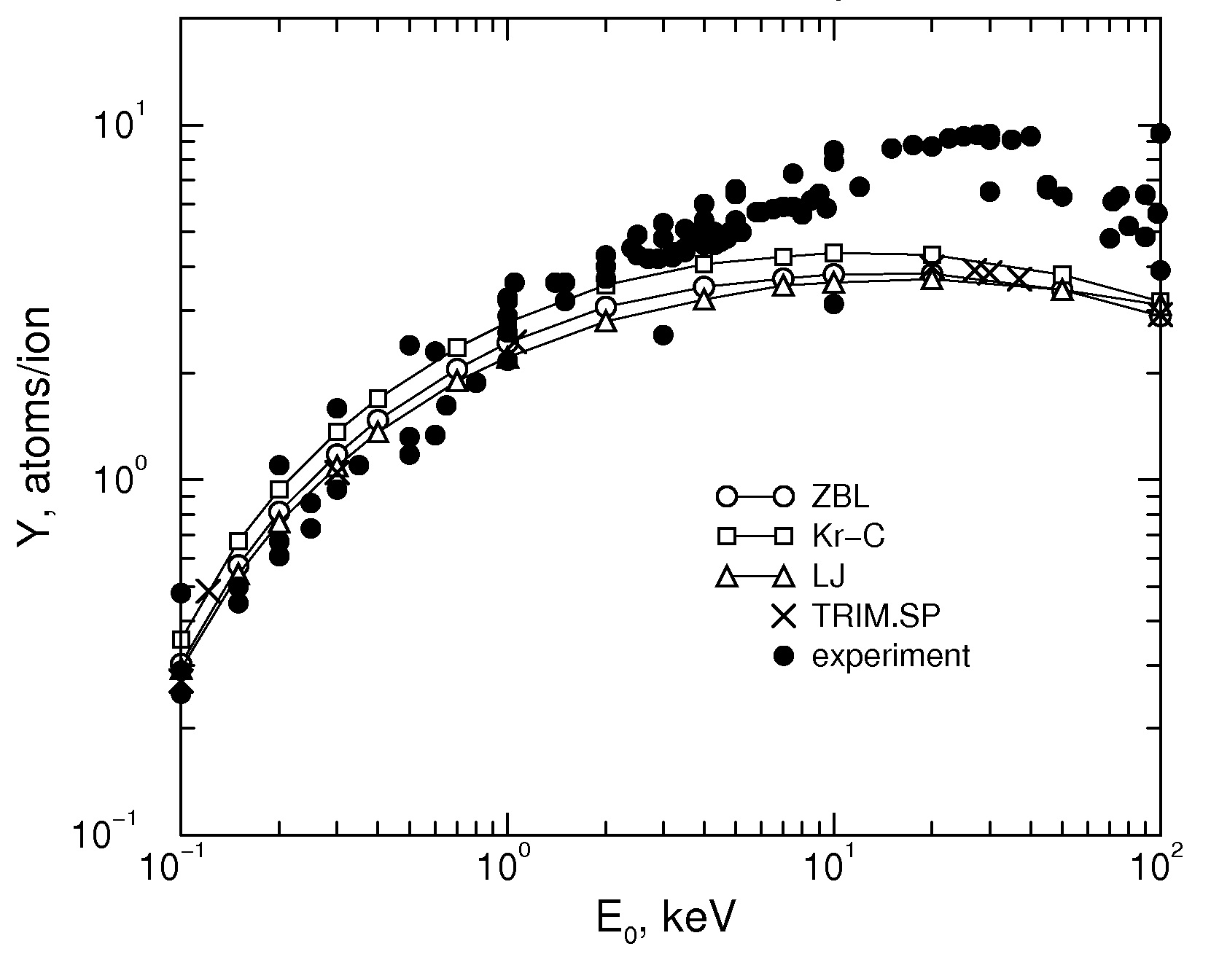

Рис.1. Коэффициент распыления аморфной мишени Cu ионами Ar в зависимости от энергии ионов (падение по нормали). Расчет с использованием программы OKSANA, межатомных потенциалов ZBL, Kr-C и Ленца-Йенсена (LJ), модели неупругого торможения Линдхарда-Шарффа и Оэна-Робинсона и плоского поверхностного барьера высотой *E*S = 3.52 eV. Показаны также результаты расчетов по программе TRIM.SP и экспериментальные данные.

ЛИТЕРАТУРА

1. V.I. Shulga // NIMB, 2001, V.174, P.423.

2. U. Littmark, W.O. Hofer // J. Mater. Sci., 1978, V.13, P.2577.